Pressmeddelande 2019-08-28

Nya Blue e chiller från 11 till 25 kW
Smart kylning med mindre köldmedium

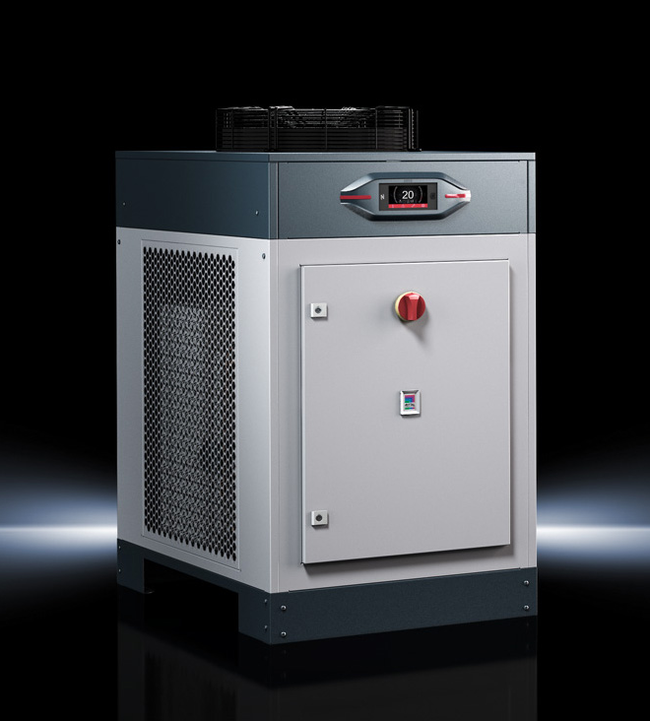
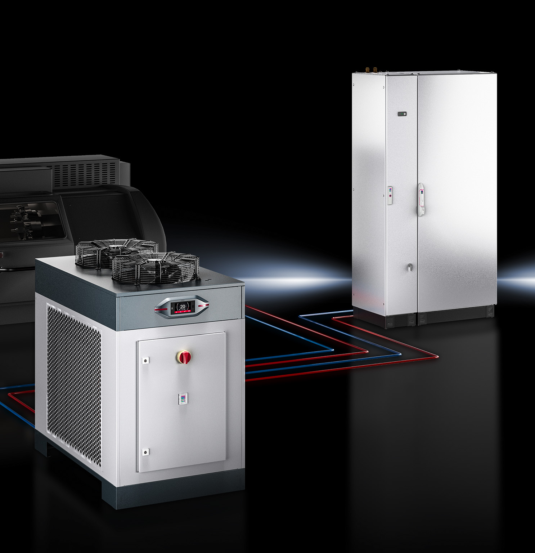
Rittal har avsevärt förbättrat sin kylteknik för maskiner och kapslingar med de nya Blue e vätskekylarna i effektklassen 11 till 25 kW.
Genom att använda 40 procent mindre köldmedium ger enheterna ett viktigt bidrag till hållbart miljöskydd. Samtidigt drar användarna nytta av exakt temperaturreglering, förenklad drift och installation samt nya säkerhetsfunktioner. Förkonfigurerade tillvalspaket som är snabbt tillgängliga från lager kan möta nästan alla behov: för precisionskontrollsystem, högre tryckkrav eller för robusta utomhusapplikationer i kalla zoner.
Återkylning av vätskor med chiller är ett av de grundläggande kraven för smidig drift i många industriella tillverkningsprocesser. Till exempel måste kapslingar och speciellt maskinverktyg ha en exakt temperaturstyrningsfunktion för precis bearbetning av metall. Dessutom krävs lösningar som är enkla att använda och installera och som ger maximal säkerhet. Användare är inte längre villiga och redo att acceptera långa leveranstider. Anpassade tekniska lösningar måste vara tillgängliga snabbt från hyllan och som standard. Och slutligen ökar kundernas fokus på hållbarhet och miljövänlighet.
Med 40 procent mindre köldmedium ger de nya Blue e chiller ett viktigt bidrag till hållbart miljöskydd.

Hållbar och miljövänlig kylning
Med sin nya Blue e chiller kan Rittal erbjuda ett utvecklat lösningspaket som uppfyller alla dessa behov. Utöver Blue e+ chiller med 1,5 till 6 kW, finns vätskekylarna i den robusta industristandarden (IP 44, elektrisk) nu även i fyra effekter från 11 till 25 kW och i de två kapslingstorlekarna på 660 x 1265 x 1315 mm och 760 x 1265 x 1515 mm (BxHxD). Tack vare användningen av mikrokanaler och den därmed mycket höga effektiviteten hos värmeväxlarna (extruderad aluminiumprofil med små kanaler och med en diameter på cirka 1 mm) kräver enheterna 40 procent mindre köldmedium än tidigare. Eftersom värmeväxlarna till 100 procent är tillverkade av aluminium kan galvanisk korrosion inte uppstå.
Rittal har avsevärt förbättrat kyltekniken för sina kylare för maskin- och kapslingskylning med sina nya Blue e chiller i effektklassen 11 till 25 kW.

Reglering efter behov
Fläkten och kompressorn regleras centralt via en digital styrenhet. På detta sätt kan kylmediets temperatur regleras exakt. Som standard är hysteresen ± 2 K; emellertid är en precisionskontroll (hetgas-bypass) på ± 0,25 K också möjlig. Detta förhindrar temperatursvängningar som orsakar felaktigheter i det bearbetade arbetsstycket och säkerställer också jämn kvalitet.

Lätt att använda
Den flerspråkiga och industriella pekskärmen på chillerns front och de intelligenta kommunikationsgränssnitten gör både drift och analys lätt. Följaktligen utförs parametreringen av enheterna såväl som avläsningen av data och systemmeddelanden tydligt och snabbt och visas i ren text. Felmeddelanden prioriteras och visas i tre eskaleringsnivåer (Obs, fel och underhåll).
Snabbt montage
Blue e chiller är redo för anslutning och kan snabbt tas i drift via plug-and-play. Lyftöglor gör transporten enkel, liksom basen/sockeln som är lämplig för transport med gaffeltruck. Enhetliga vattenanslutningar, en justerbar överflödesventil (bypass-ventil) och idealisk tillgänglighet för alla komponenter gör det lättare för montörer och servicepersonal.
Genomtänkt säkerhet
Integrerade överflödesventiler säkerställer en konstant cirkulation av kylvatten för att skydda kylvätskepumpen från överbelastning. Ventilen är förinställd för pumpen som används och för 50 Hz drift men den kan också ställas in för 60 Hz drift. Ett övervakningssystem för fyllnadsnivå garanterar maximal tillförlitlighet och förbättrad tillgänglighet. Dessutom avger flödesmonitorer som tillval ett larm om flödeshastigheten är för låg och de kan upptäcka hydraulfel som föroreningar och blockeringar i systemet i ett tidigt skede.
Optionspaket snabbt tillgängliga
Som en extra tjänst erbjuder Rittal också förkonfigurerade optionspaket som är tillgängliga snabbt från lager och som erbjuder en lämplig lösning för nästan alla behov. Exempelvis är prestandaförbättrande pumpar (4 och 6 bar) tillgängliga för multikretssystem. Vid behov kan ett precisionskontrollsystem (hetgas-bypass) användas för att förbättra kontrollnoggrannheten från ± 2 K till ± 0,25 K. Dessutom kan Blue e chiller förberedas för kalla zoner ned till -20 °C, såväl som för laserapplikationer, och de kan också utrustas med en vattenkyld kondensor eller med värme samt anpassas med speciell färg.

Bildtexter:
Bild 1 (Blue e chiiller 1.jpg): Med 40 procent mindre köldmedium ger de nya Blue e chiller ett viktigt bidrag till hållbart miljöskydd.

Bild 2 (Blue e chiiller 2.jpg): Rittal har avsevärt förbättrat kyltekniken för sina kylare för maskin- och kapslingskylning med sina nya Blue e chiller i effektklassen 11 till 25 kW.

För ytterligare information kontakta:
Göran Bjelk, Scandinavian Product Manager Climate Control
Telefon 0431-44 26 74, Mobil 070-390 08 90, e-post: goran.bjelk@rittal.se

Rittal, som ingår i den tyska koncernen Friedhelm Loh Group är världsledande inom apparatskåpssystem för industriautomation och fysisk IT-säkerhet. På Rittal i skandinavien hanterar 120 medarbetare 5000 artiklar och 6000 kunder. Dessa betjänas från svenska huvudkontoret i Ängelholm, kontoren i Stockholm, Göteborg samt från de norska och danska kontoren i Ski och Köpenhamn. Omsättningen 2018 uppgick till drygt 650 MSEK.

